LABORATORIA PRZYSZŁOŚCI w naszej szkole!
Sprawozdanie z wykorzystania sprzętu w listopadzie i grudniu 2023

W listopadzie i grudniu kolejne klasy zapoznawały się z zakupionym sprzętem, między innymi z monitorem oraz tabletem graficznym WACOM ONE 13.
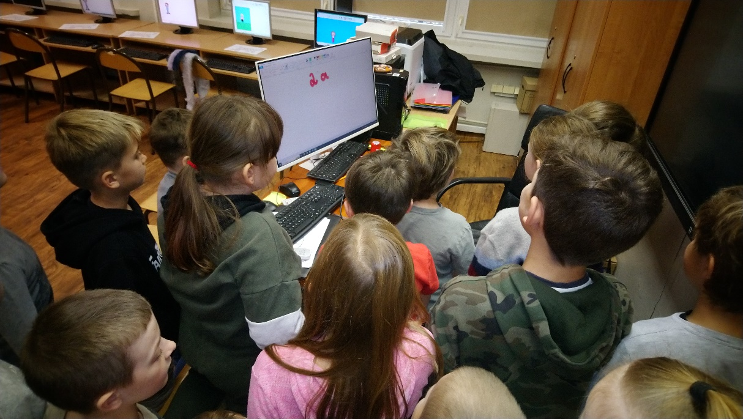

Część uczniów postanowiła nawet zostawić swoje wizytówki, więc uznali, że nawet pierwszy kontakt z urządzeniem ich nie onieśmiela.
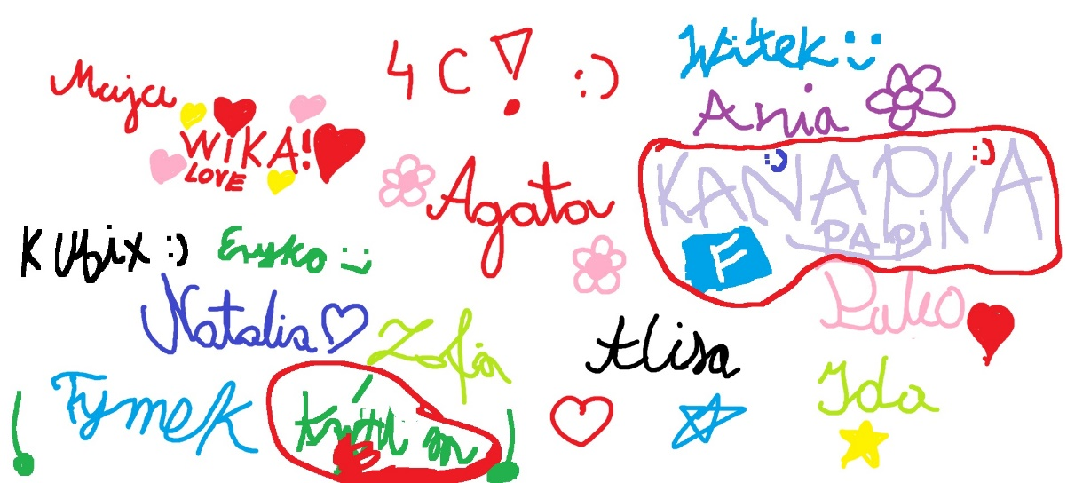
Uczniowie szczególnie zainteresowani mieli możliwość bliższego poznania tego profesjonalnego tabletu po swoich lekcjach.
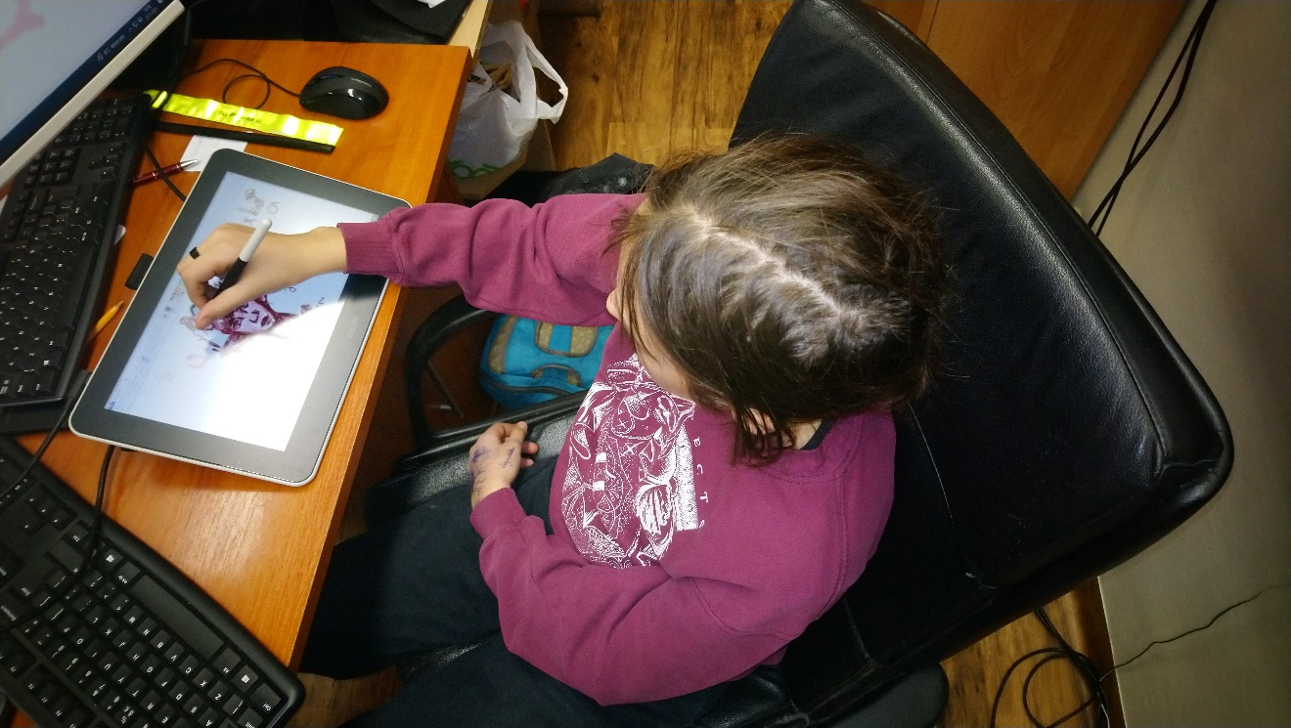

Uczniowie zafascynowani dronami spróbowali swych sił w lataniu podstawowymi dronami wykorzystywanymi w zamkniętych pomieszczeniach: DJI TELLO. Żaden lot nie skończył się katastrofą, więc te drony przy nauce naprawdę się sprawdzają.
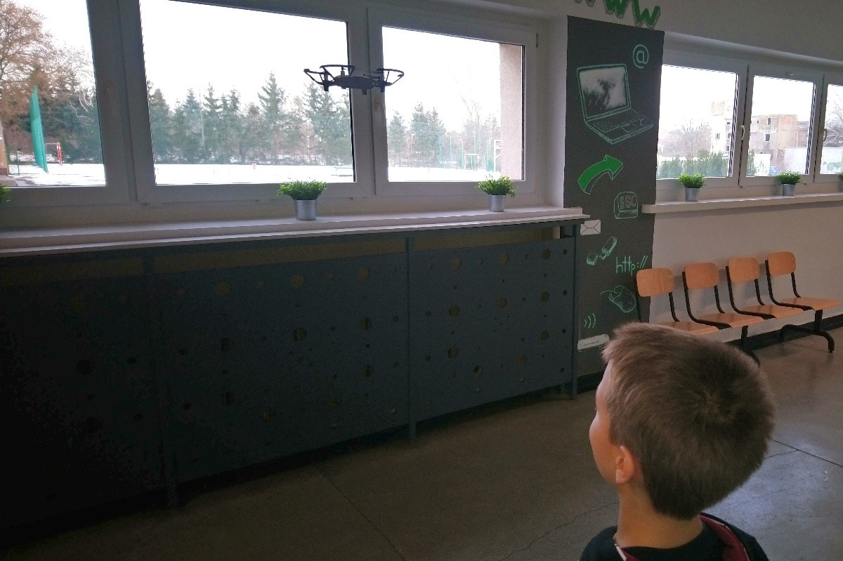

Kółko BUDUJĘ ROBOTA przeżyło historyczne chwile, bo uczestnicy
po raz pierwszy zaczęli swoimi pojazdami jeździć. Zanim to się stało, przeżyli wiele chwil zwątpienia.
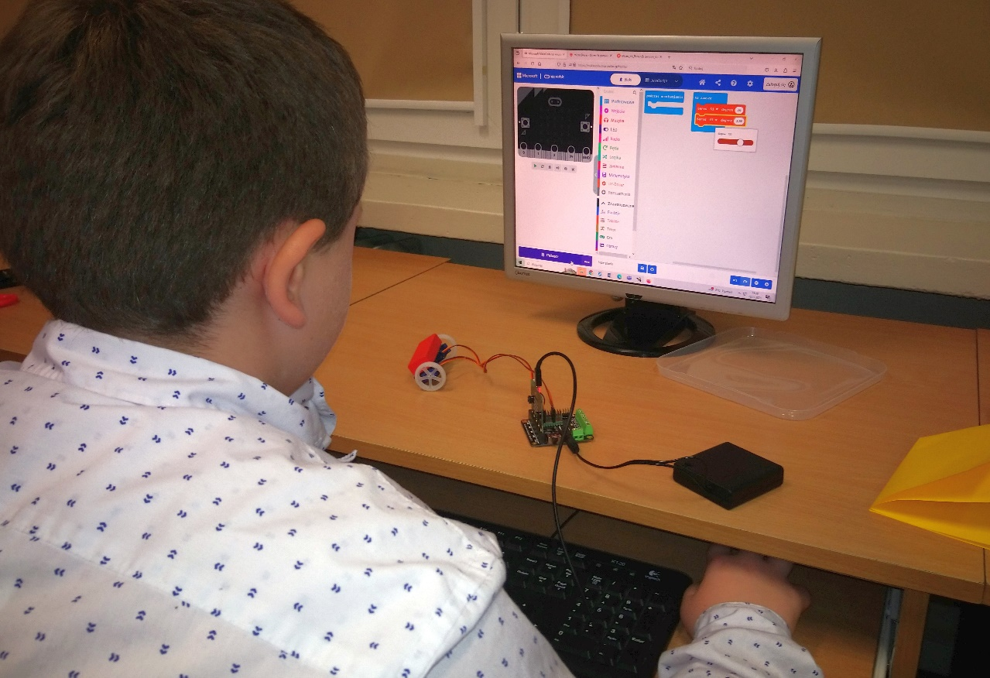

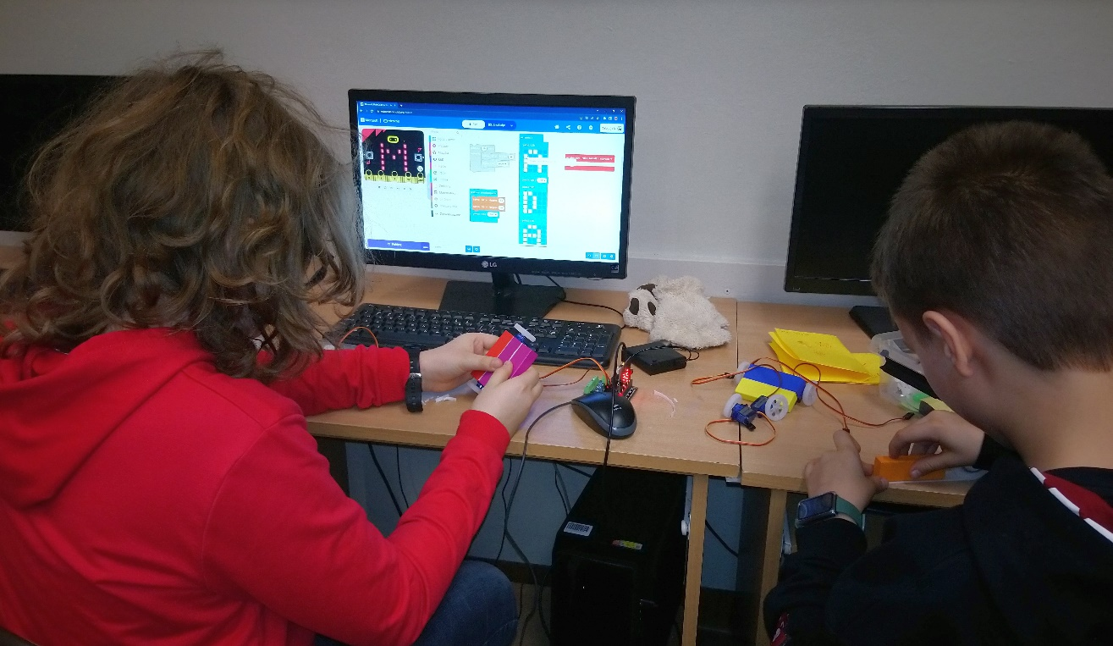

Nawet najmłodsi uczestnicy kółka zdołali przełamać trudności z oprogramowaniem naszego pierwszego, bardzo prostego pojazdu.

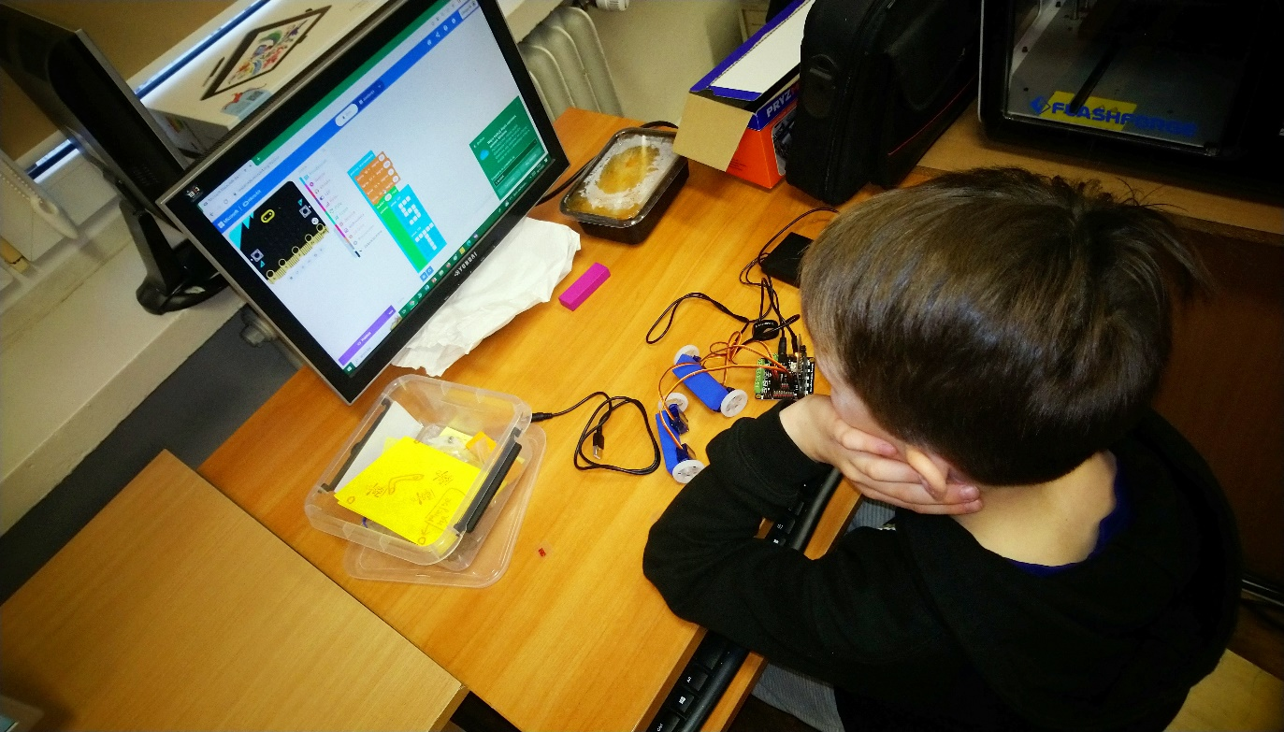

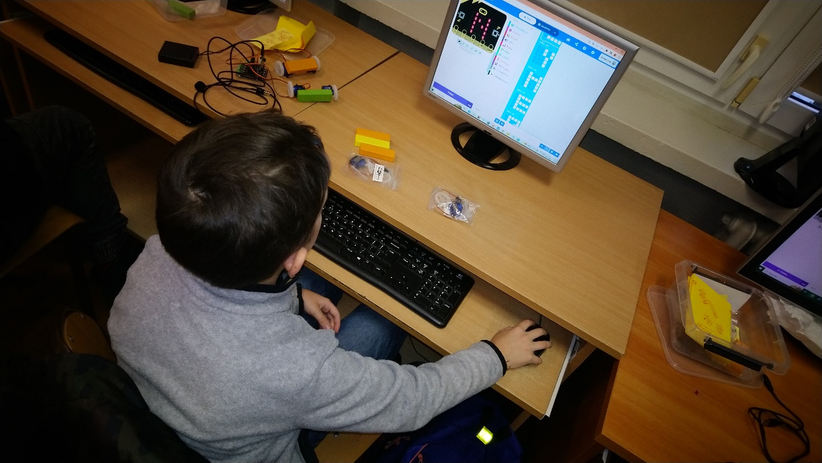

I oto wreszcie udało się: JEDZIE!

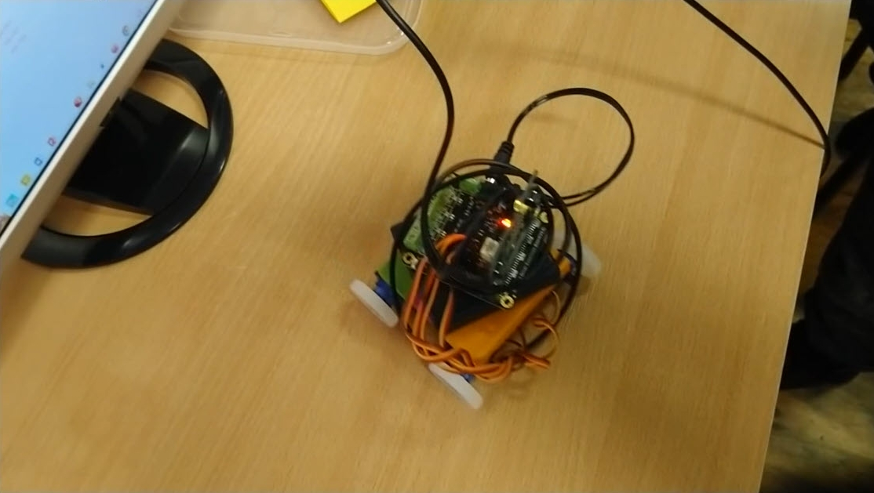

Filmy z pierwszych jazd zostały opublikowane oddzielnie.

